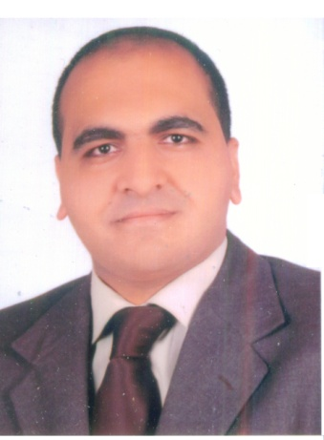

**تصور مشروع**

**معجم معنى المعنى أو المعنى الثاني**

**أستاذ دكتور أحمد يحيى علي أستاذ الأدب والنقد بكلية الألسن جامعة عين شمس بمصر**

**السلام عليكم**

**بعد التحية**

**يهدف هذا المشروع إلى تقديم معجم سياقي للكلمات يتضمن المعاني المتعددة للكلمة الواحدة بناء على حضورها في فن أدبي بعينه، هو فن الرواية؛ لماذا فن الرواية؛ لأن هذا العالم السردي يعيد استخدام الملفوظات وتوظيفها وفق رؤى مجازية خيالية تبتعد بها عن المعنى المعجمي التقليدي الذي يشير إلى معنى الكلمة وفق ظرف زماني أو مكاني أو أداء لغوي بعينه مكتفيا بالمعنى الظاهر الأولي للكلمة؛ أما هذا المعجم فإن فكرته تقوم على تجاوز المعنى الأولي الظاهر إلى المعنى المقصدي العميق بالإفادة من منطوق عبد القاهر الجرجاني في نظريته عن النظم وإشارته للمعنى الثاني أو معنى المعنى.**

**يسعى هذا المعجم إلى تجاوز آلية في القراءة معتادة ومعمول بها لدى الغالبية الكبيرة من القراء في تعاملهم مع الأنماط التعبيرية اللغوية على اختلافها حيث يتم الاكتفاء بما يمكن تسميته الدلالة الشارحة دون تجاوزها إلى المعنى المراد أو المعنى المقصود من قبل منتج النص؛ ألا وهو المعنى الثاني أو معنى المعنى؛ ومن ثم تطوير آلية القراءة والارتقاء بمسألة التعامل الدلالي مع النصوص؛ إن هذا المعجم يسعى إلى تجاوز فكرة الشرح إلى فكرة تأويل النصوص.**

**الحل المقترح يتم بتقديم مستويين دلاليين للكلمة : المستوى الشارح، والمستوى التأويلي وبيان أن الكلمة هاهنا قد اكتسبت حضورا وهوية دلالية جديدة في ضوء سياق تعبيري يحملها، ولا شك في أن برنامج باور بوينت سيكون مفيدًا ومهما في إظهار الملفوظ والمستويين الدلاليين: الشارح الظاهر والعميق.**

**سيتم الاعتماد على أطر نظرية متصلة بما يسمى بنظريات قراءة النصوص وارتباطاتها النقدية والفلسفية**

**ومن المصادر المعتمدة على سبيل المثال لا الحصر:**

**دلائل الإعجاز لعبد القاهر الجرجاني**

**فصل المقال فيما بين الحكمة والشريعة من اتصال لابن رشد.**

**المشروع يبتعد عن أسلوب المعاجم التقليدية في عرض دلالات الملفوظات**

**إنه معجم مخصص للتأويل**

**وعنوانه: معجم معنى المعنى أو المعنى الثاني**

**إنه لا يقدم للقارئ من خلال آلية الباور بوينت الكلمة ومعناها الظاهر المباشر أو الشارح ثم يتجاوزه إلى المعنى المقصود**

**ومجال عمله التطبيقي فن الرواية تحديدًا.**